TEMA DE LA SEMANA: PASCUA
Institución:
Rango de edad: 4 años y 5 años y 11 meses
Clase:
Maestro):
PUNTO DE PARTIDA:
La Pascua es una celebración rica en símbolos y significados que se pueden explorar en la educación infantil de forma lúdica y pedagógica. A través de diversas actividades, los niños pueden desarrollar habilidades motoras, cognitivas y socioemocionales, además de ampliar su vocabulario y comprender la importancia de la cooperación y el respeto mutuo.
ASUNTOS:
Introducción al tema : ¿Qué sabemos sobre la Pascua? Compartir conocimientos previos.
Historia de la Pascua – El significado de la Pascua y sus orígenes (enfoque según grupo de edad).
Símbolos de Pascua : el conejito, los huevos, las zanahorias, el chocolate y el significado de cada uno.
Tradiciones de Pascua : cómo se celebra la Pascua en diferentes partes del mundo.
Narración temática : exploración de libros infantiles sobre la Pascua.
Actividades motoras y lúdicas – Juegos y retos con símbolos de Pascua.
Expresión artística y creatividad – Creación de obras de arte relacionadas con la temática.
OBJETIVOS DEL PROFESOR - OBJETIVOS DOCENTES:
- Despertar el interés de los niños en el tema de la Pascua de una manera lúdica y significativa, promoviendo la curiosidad y la participación activa.
- Facilitar actividades que amplíen el repertorio oral y cognitivo de los niños , estimulando la construcción de nuevos conocimientos sobre los símbolos y tradiciones de la Pascua.
- Proponer desafíos motores y cognitivos que contribuyan al desarrollo de la coordinación motora fina y gruesa, la percepción visual, la atención y el razonamiento lógico.
- Promover la interacción y la cooperación entre los niños , fomentando el trabajo en equipo, la socialización y el respeto mutuo.
- Utilice diferentes recursos y metodologías de enseñanza para dinamizar el aprendizaje, incluyendo narraciones, juegos, vídeos, música, juegos y artes visuales.
- Estimular la creatividad y la expresión artística , permitiendo a los niños crear y experimentar con diferentes materiales y técnicas.
- Ofrecer momentos de reflexión sobre valores esenciales , como la solidaridad, la amistad y el compartir, en el contexto de la Pascua.
- Adaptar las actividades según el nivel de desarrollo de cada niño , asegurando la inclusión y participación de todos.
- Crear un entorno acogedor y motivador donde los niños se sientan seguros para explorar, hacer preguntas y aprender de una manera divertida.
DERECHOS DE APRENDIZAJE:

- Vivir juntos
- Para jugar
- Para participar
- Explorar
- Expresar
- Conocerse a uno mismo
ÁREAS DE EXPERIENCIA:

- El yo, el otro y nosotros.
- Cuerpo, gestos y movimientos.
- Líneas, sonidos, colores y formas.
- Escuchar, hablar, pensar e imaginar.
- Espacios, tiempos, cantidades, relaciones y transformaciones

OBJETIVOS DE APRENDIZAJE Y DESARROLLO (CÓDIGOS ALFANUMÉRICOS):
EI03EO06 – Mostrar interés y respeto por diferentes culturas y formas de vida.
EI03CG02 – Demostrar control y uso apropiado de su cuerpo en juegos y actividades, escucha y narración de cuentos, actividades artísticas, entre otras posibilidades.
EI03CG03 – Crear movimientos, gestos, miradas y mímicas en juegos, actividades artísticas como danza, teatro y música.
EI03TS02 – Expresarse libremente a través del dibujo, la pintura, el collage, el plegado y la escultura, creando producciones bidimensionales y tridimensionales.
EI03EF01 – Expresar ideas, deseos y sentimientos sobre sus experiencias a través del lenguaje oral y escrito (escritura espontánea), fotografías, dibujos y otras formas de expresión.
EI03EF03 – Elegir y hojear libros, intentando orientarse por temas e ilustraciones e intentando identificar palabras familiares.
EI03EF04 – Recontar historias escuchadas y planificar colectivamente guiones de videos y dramatizaciones, definiendo los contextos, personajes y estructura de la historia.
EI03EF07 – Formular hipótesis sobre géneros textuales transmitidos en medios conocidos, utilizando estrategias de observación gráfica y/o lectura.
Acciones planificadas diariamente:

Dando la bienvenida a los niños:
Organizando rincones con distintos tipos de materiales como metal, plástico, madera y...
Se proporcionan objetos estructurados y no estructurados para que los niños puedan jugar y no permanezcan inactivos durante el período de acogida.

ESCRIBIENDO LA AGENDA DIARIA:
Tome notas de las actividades del día para que los niños puedan identificar la rutina para cada momento de antemano.

TIEMPO ESTIMADO:___________

RUTINA DIARIA:
- Rutina diaria
- Mesa redonda
- Rueda cantada
- Tiempo de lectura
- Llamada rápida
- ¿Cuantos somos?
- Tiempo
- Calendario
- Acuerdos de clase

ORGANIZACIÓN DEL GRUPO INFANTIL:
Coloque a los niños en círculo, sentados en la colchoneta o en sus lugares, para que todos puedan verse e interactuar. La formación en círculo es ideal para compartir e intercambiar actividades, ya que garantiza que todos puedan verse e interactuar con sus compañeros.

Igual y visible .

EVALUACIÓN:

En la educación infantil, la evaluación es un proceso cuidadoso y reflexivo que busca monitorear el desarrollo integral del niño. Debe basarse en observaciones sensibles y respetar el ritmo individual de cada niño, valorando el proceso de aprendizaje y no solo el resultado final. La función del docente es guiar, apoyar y celebrar los logros de los niños, siempre en colaboración con las familias .

LUNES
__/__/______

ACTIVIDAD 1
PRESENTACIÓN DEL TEMA – CARTEL ¿QUÉ SABEMOS SOBRE LA PASCUA?

Materiales necesarios:
- Imágenes o ilustraciones de elementos de Pascua (conejo, huevos de colores, canasta, zanahoria).
- Cartel con el título "¿Qué sabemos sobre la Pascua?".
- Bolígrafo o marcador.

Desarrollo: El docente iniciará una conversación con los niños preguntando: “¿Qué sabéis sobre la Pascua?”. A medida que los niños respondan, el maestro escribirá las ideas principales en el cartel. A continuación, presentará imágenes relacionadas con la Pascua, explorando cada elemento y su significado. La actividad concluye con una invitación a explorar más sobre la Pascua a lo largo de la semana.

Objetivo: Estimular la expresión oral y activar los conocimientos previos sobre el tema, despertando el interés de los niños.
ACTIVIDAD 2:
LECTURA DE LIBRO: "EL CONEJO QUE NO ERA DE PASCUA"

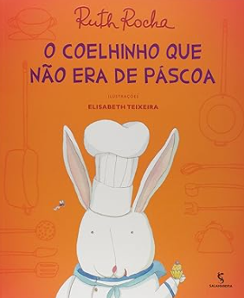
Materiales necesarios:
- El libro "El conejito que no era un conejito de Pascua" de Ruth Rocha.

Desarrollo: El docente presentará el libro, mostrando la portada y preguntando a los niños qué creen que sucederá en la historia. La lectura se realizará con entonación expresiva, fomentando la participación de los niños con preguntas a lo largo de la narración. Por último, habrá una discusión sobre lo que más les gustó y lo que aprendieron de la historia.

Objetivo: Desarrollar el amor por la lectura, ampliar el vocabulario y explorar los sentimientos del personaje principal.

ACTIVIDAD 3:
Conejito, ¿dónde está la zanahoria?

Materiales necesarios:
- Un muñeco de conejo o una imagen impresa de un conejo.
- Una zanahoria de juguete o de papel.

Desarrollo: El profesor esconderá la zanahoria en algún lugar del salón. Se elegirá un niño para ser el "conejito" y deberá encontrar la zanahoria con la ayuda de sus compañeros, quienes dirán "caliente" (si está cerca) o "frío" (si está lejos). El juego se repetirá hasta que todos los niños hayan participado.

Objetivo: Desarrollar la conciencia espacial, la atención y la interacción entre los niños.
ACTIVIDAD 4:
LABERINTO DEL CONEJO

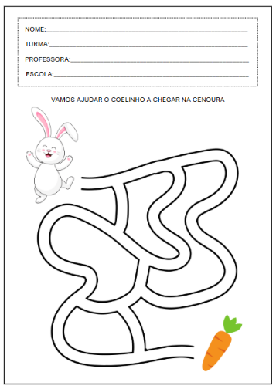
Materiales necesarios:
- Láminas impresas con un laberinto donde el conejo debe encontrar el camino hasta la zanahoria.
- Lápices de colores o crayones.

Desarrollo: El docente entregará una hoja impresa a cada niño. Los niños deben seguir el camino correcto a través del laberinto para ayudar al conejo a llegar a la zanahoria. Después de la actividad, pueden colorear el dibujo.

Objetivo: Desarrollar el razonamiento lógico, la coordinación motora fina y la paciencia para resolver desafíos.

ACTIVIDAD 5 :
VIDEO: “LA HISTORIA DE LA PASCUA”

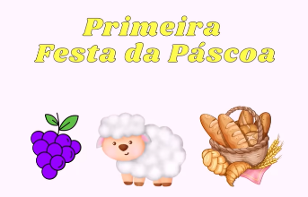
Materiales necesarios:
- Pantalla grande o televisión.
- Vídeo educativo sobre el origen de la Pascua (ejemplo: https://youtu.be/wpNAqmjqiV4?si=GeiZMub5qj04Sf-E )
Desarrollo: La docente presentará el video a los niños y les pedirá que presten atención a la información. Tras la proyección, les hará preguntas sobre lo aprendido. En grupos, los niños podrán compartir sus percepciones y curiosidades.

Objetivo: Ampliar los conocimientos sobre el significado de la Pascua de una forma lúdica y accesible.
ACTIVIDAD 6:
ACTIVIDAD DIVERTIDA: OREJAS DE CONEJO

Materiales necesarios:
- Tiras de cartulina blanca.
- Orejas de conejo precortadas.
- Pegamento, grapadora y algodón.

Desarrollo: El maestro repartirá los materiales y explicará que cada niño hará sus propias orejas de conejo. Pegarán las orejas en la tira de cartón y luego el profesor las ajustará al tamaño de la cabeza de cada niño. Los niños pueden decorar sus orejitas con bolitas de algodón o lápices de colores.

Objetivo: Estimular la creatividad, la coordinación motora y promover una experiencia divertida.
ACTIVIDAD 7:
Une los puntos – El conejito de Pascua

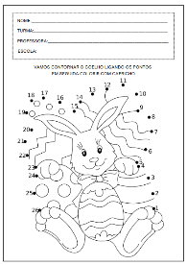
Materiales necesarios:
- Hojas de trabajo impresas con una actividad de unir los puntos para formar un conejo.
- Lápices de colores.

Desarrollo: El profesor entregará una hoja impresa a cada niño. Deberán unir los puntos en orden numérico para descubrir la imagen del conejo. Al final, podrán colorear el dibujo.

Objetivo: Estimular la coordinación motora fina, la secuenciación numérica y la creatividad.
FINALIZACIÓN

Organización del aula y círculo de actividades. Guarden las tareas. Organicen las mochilas. Reúnan los materiales usados y guárdenlos en sus respectivos lugares. Asistan al círculo de actividades mientras llegan los familiares a recogerlos. Despídanse de la clase y del profesor antes de irse.

DESARROLLOS

Anote las sugerencias de los niños para reprogramar y eventos relevantes para los informes de desarrollo individuales.

MARTES
__/__/______

ACTIVIDAD 8:
EXPLORANDO LOS SÍMBOLOS DE LA PASCUA

Materiales necesarios:
- Carteles o imágenes impresas de los principales símbolos de la Pascua (conejo, huevos, cesta, zanahoria, chocolate).
- Objetos reales (huevo de plástico, zanahoria real, conejito de peluche).

Desarrollo: El docente presentará los símbolos de la Pascua, mostrando imágenes y objetos reales. Se pedirá a los niños que nombren los elementos y digan lo que saben sobre ellos. El profesor explicará de forma lúdica el significado de cada símbolo y su relación con la Pascua. La actividad finaliza con un juego: cada niño recibe un símbolo para sostener y, a la señal del profesor, debe encontrar un compañero con un símbolo relacionado (ejemplo: huevo y conejo).

Objetivo: Ampliar el vocabulario y el conocimiento sobre los símbolos de la Pascua, promoviendo la interacción entre los niños.

ACTIVIDAD 9:
LECTURA: "EL CONEJO QUE NO QUERÍA SALIR DE LA MADRID"

Materiales necesarios:
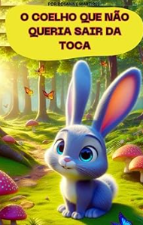
- Libro “El conejo que no quería salir de la madriguera” – Rosanne Martines

Desarrollo: El maestro iniciará una conversación sobre lo que los niños creen que sucederá en la historia. Durante la lectura, haga pausas estratégicas para preguntar sobre los sentimientos de los personajes y fomentar la participación. Finalmente, se discutirá la moraleja de la historia y se les pedirá a los niños que relacionen lo que escucharon con algo que ya hayan experimentado.

Objetivo: Trabajar la interpretación oral, estimular la imaginación y promover la escucha atenta.
ACTIVIDAD 10:
JUEGO: CARRERA DE CONEJOS

Materiales necesarios:
- Cintas de colores para marcar las líneas de salida y llegada.

Desarrollo: La maestra explicará que los conejos saltan para desplazarse e invitará a los niños a participar en un tipo de carrera diferente. Los niños deben moverse como conejitos (saltando con los pies juntos) hasta la línea de meta. Se pueden añadir variaciones, como llevar un "huevo" (pequeña pelota de plástico) en una cuchara.

Objetivo: Desarrollar el equilibrio, la coordinación motora y promover la diversión en grupo.
ACTIVIDAD 11:
COLOREANDO EL HUEVO DE PASCUA

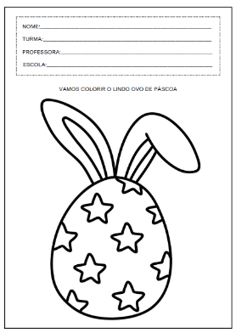
Materiales necesarios:
- Hojas impresas con un gran diseño de huevo de Pascua en blanco.
- Crayones, lápices de colores o pintura gouache.

Desarrollo: La maestra entregará a cada niño una lámina con el dibujo de un huevo de Pascua. Se les animará a decorarlo con colores y patrones variados, estimulando la creatividad. Después de pintar, cada niño presentará su huevo a la clase, explicando lo que dibujó.

Objetivo: Estimular la creatividad, la coordinación motora fina y la expresión artística.
ACTIVIDAD 12:
¿Cómo llegaron los huevos a convertirse en un símbolo de la Pascua?

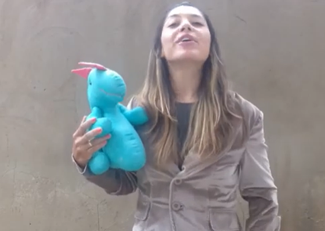
Materiales necesarios:
- Pantalla grande o televisión.
- Breve vídeo explicativo sobre el huevo como símbolo de la Pascua.

Desarrollo: El docente presentará el video y pedirá a los niños que presten atención a algo que no supieran ya. Después del vídeo, habrá una discusión sobre lo que aprendieron y lo que más les gustó. Los niños podrán dibujar aquello que más les llamó la atención en el vídeo.

Objetivo: Estimular la curiosidad sobre las tradiciones y desarrollar la comprensión oral y visual.

Enlace del vídeo: https://youtu.be/Ou0XOTe9hbE?si=m3WooiRg2WRf4tuO

ACTIVIDAD 13:
TALLER DE ORIGAMI: CONEJO DE PASCUA

Materiales necesarios:
- Papel de color.
- Pegamento y ojos saltones (opcional).

Desarrollo: El profesor enseñará paso a paso como realizar un sencillo conejito de origami. Los niños seguirán las instrucciones, doblando el papel y armando su conejito. Por último, pueden personalizar el conejo con detalles dibujados o pegados.

Objetivo: Desarrollar la motricidad fina, la paciencia y la creatividad.

ACTIVIDAD 14:
JUEGO DEL HUEVO OCULTO
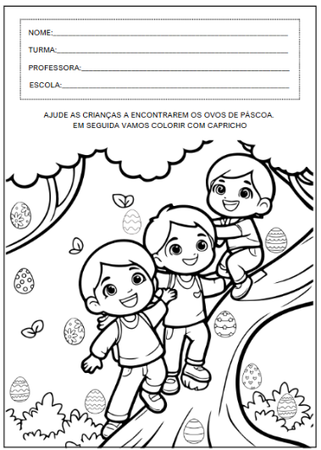

Materiales necesarios:
- Láminas impresas con una ilustración llena de elementos y varios huevos ocultos.
- Lápices de colores.

Desarrollo: Cada niño recibirá una lámina con la ilustración. El desafío será encontrar y rodear todos los huevos ocultos en la imagen. Después de encontrarlos todos, pueden colorear la escena.

Objetivo: Estimular la atención, la percepción visual y la concentración.
FINALIZACIÓN
Organización del aula y círculo de actividades. Guarden las tareas. Organicen las mochilas. Reúnan los materiales usados y guárdenlos en sus respectivos lugares. Asistan al círculo de actividades mientras llegan los familiares a recogerlos. Despídanse de la clase y del profesor antes de irse.
DESARROLLOS

Anote las sugerencias de los niños para reprogramar y eventos relevantes para los informes de desarrollo individuales.
MIÉRCOLES
__/__/______

ACTIVIDAD 15:
¿Qué podemos aprender de la Pascua?

Materiales necesarios:
- Imágenes ilustrativas que representan valores de la Pascua como la amistad, la generosidad y el compartir.
- Una caja sorpresa que contiene pequeñas tarjetas con preguntas sobre estos valores.

Desarrollo: El maestro iniciará una conversación preguntando: "¿Qué nos enseña la Pascua además del conejito y los huevos de chocolate?" Presentará imágenes que representan valores como la amistad, la generosidad y el compartir, animando a los niños a...

para comentar cada uno. Se pasará una caja sorpresa y, uno a la vez, los estudiantes elegirán una tarjeta con una pregunta sobre los valores de Pascua. Los niños compartirán sus ideas y experiencias sobre actitudes como ayudar a los amigos, compartir y respetar a los demás.

Objetivo: Trabajar los valores sociales y emocionales, fomentando el respeto y la empatía.
ACTIVIDAD 16:
CUENTOS: "EL CONEJITO Y EL CACAO" – RUTH SALLES

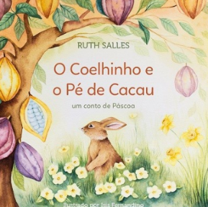
Materiales necesarios:
- Libro “El conejito y el árbol del cacao” – Ruth Salles
- Marionetas de delantal o de dedo para dramatización.

Desarrollo: El docente contará la historia utilizando un delantal o títeres para hacer la narración más atractiva. Durante la narración, hará preguntas interactivas, como "¿Qué harías en el lugar del conejito?". Después del cuento, los niños podrán volver a contarlo con sus propias palabras y expresar lo que han aprendido.

Objetivo: Estimular la imaginación, la expresión oral y el interés por la lectura.
ACTIVIDAD 17:
JUEGO: CARRERA DE ZANAHORIAS

Materiales necesarios:
- Pequeños conos o botellas PET para crear un recorrido.
- Zanahorias de juguete o zanahorias hechas de papel.

Desarrollo: Los niños formarán parejas y cada uno recibirá una zanahoria. Deberán recorrer el recorrido llevando la zanahoria entre las manos sin dejarla caer. El desafío será recorrer el camino y entregarle la zanahoria a tu compañero de equipo sin usar las manos directamente. ¡El equipo que complete el recorrido primero gana!

Objetivo: Estimular la coordinación motora y el trabajo en equipo de forma lúdica.

ACTIVIDAD 18:
ACTIVIDAD IMPRESA: HUEVOS NUMERADOS

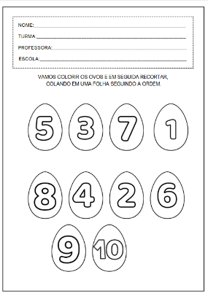
Materiales necesarios:
- Hojas impresas con huevos numerados del 1 al 10.
- Tijeras de punta roma y pegamento.

Desarrollo: Los niños recortarán los huevos numerados y los pegarán en orden ascendente. A continuación, se les pedirá que cuenten y coloreen los huevos según un código de colores sugerido por el maestro. La actividad concluye con un juego de conteo oral: el profesor dice un número y los niños muestran el huevo correspondiente.

Objetivo: Trabajar la secuenciación numérica y desarrollar la motricidad fina.
ACTIVIDAD 19:
VIDEO EDUCATIVO: EL VIAJE DEL CHOCOLATE A LA PASCUA


Materiales necesarios:
- Pantalla grande o televisión.
- Un vídeo sobre cómo se hace el chocolate y su conexión con la Pascua (ejemplo: ¿ Cómo se hace el chocolate? ).

Desarrollo: La maestra presentará el video y pedirá a los niños que presten atención a cómo se produce el chocolate. Después de la proyección, explicará los pasos de producción y hará preguntas para reforzar el aprendizaje. Los niños podrán dibujar la parte del proceso que más les haya gustado.

Objetivo: Explorar la curiosidad sobre el proceso de elaboración del chocolate, promoviendo la comprensión del origen de los alimentos.

Enlace del vídeo: https://youtu.be/Uutibec6Hw4?si=s21b3hv5tN5b-VSz
ACTIVIDAD 20:
ARTE: PINTAR CON CHOCOLATE

Materiales necesarios:
- Chocolate derretido (blanco y con leche).
- Pinceles o hisopos de algodón.

- Cartulina u hojas gruesas de papel.

Desarrollo: El maestro distribuirá hojas de papel grueso y ofrecerá chocolate derretido para que los niños pinten con pinceles o hisopos de algodón. Los niños podrán realizar dibujos libres o pintar huevos de Pascua previamente dibujados por el profesor. Finalmente las obras serán expuestas para su apreciación colectiva.

Objetivo: Estimular la creatividad, el tacto y proporcionar una experiencia sensorial diferente.
ACTIVIDAD 21:
ACTIVIDAD IMPRESA: SOPA DE LETRAS DE PASCUA

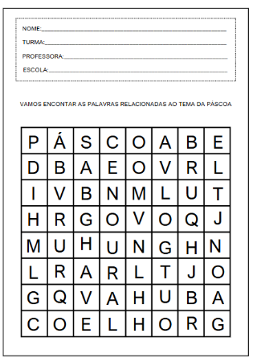
Materiales necesarios:
- Hojas impresas con una sopa de letras que contiene palabras relacionadas con la Pascua (conejo, huevo, zanahoria, chocolate, canasta).
- Lápices de colores.

Desarrollo: El profesor repartirá la actividad y explicará cómo encontrar las palabras ocultas. Los niños deben rodear las palabras con un círculo y luego pueden ilustrar una de ellas. Finalmente, el profesor leerá las palabras encontradas y discutirá sus significados con los estudiantes.

Objetivo: Desarrollar la atención, el reconocimiento de letras y la ampliación del vocabulario.
FINALIZACIÓN

Organización del aula y círculo de actividades. Guarden las tareas. Organicen las mochilas. Reúnan los materiales usados y guárdenlos en sus respectivos lugares. Asistan al círculo de actividades mientras llegan los familiares a recogerlos. Despídanse de la clase y del profesor antes de irse.

DESARROLLOS

Anote las sugerencias de los niños para reprogramar y eventos relevantes para los informes de desarrollo individuales.

JUEVES
__/__/______

ACTIVIDAD 22:
BÚSQUEDA DE HUEVOS DE COLORES

Materiales:
- Huevos de papel de colores (o huevos de plástico).
- Pequeñas cestas o bolsas.
- Tarjetas con pistas sencillas.

Desarrollo: El maestro esconde huevos de colores por el aula o el patio de recreo y da a los niños pequeñas pistas para encontrarlos. Cada pista puede indicar un lugar cercano donde se esconde el siguiente huevo. Al final, todos recogen los huevos y hablan sobre los colores y la experiencia de la búsqueda.

Objetivo: Estimular la atención, la conciencia espacial y el trabajo en equipo de forma lúdica.
ACTIVIDAD 23:
"EL GRAN RÁBANO" – TATIANA BELINKY

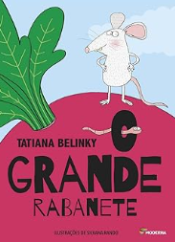
Materiales:
- Libro físico o versión digital proyectada.
- Marionetas o ilustraciones de los personajes.

Desarrollo: La maestra lee el cuento y habla con los niños sobre el esfuerzo colectivo para sacar el rábano de la tierra. Lo relaciona con el esfuerzo de un conejito para cosechar zanahorias y la importancia del trabajo en equipo. Después de leer, los niños crean un dibujo libre sobre el cuento.

Objetivo: Explorar la importancia del trabajo en equipo y la relación entre los conejos y los alimentos que disfrutan, como las zanahorias.

ACTIVIDAD 24:
EXPERIENCIA SENSORIAL: CONEJITO EN EL BOSQUE

Materiales:
- Caja grande con diferentes texturas en su interior (ejemplo: algodón para representar el pelaje del conejo, hojas secas para el suelo del bosque, césped artificial, piedritas lisas).
- Figuras de conejos y zanahorias.

Desarrollo: Los niños introducen las manos en la caja sin mirar e intentan adivinar los elementos con el tacto. El maestro comenta lo que sintieron y les hace preguntas como: "¿Qué creen que le gusta comer a un conejo?" o "¿Cómo es el pelaje del conejo?".

Objetivo: Explorar diferentes sensaciones táctiles, estimulando la curiosidad y la imaginación.
ACTIVIDAD 25:
Conectando las sombras

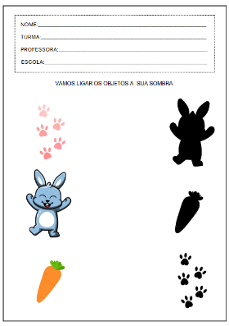
Materiales:
- Lámina impresa con conejitos y objetos relacionados con la Pascua (ejemplo: huevo, zanahoria, cesta).
- Lápices de colores o crayones.

Desarrollo: Los niños deben relacionar cada conejito con su objeto correspondiente, reforzando la relación entre los símbolos de Pascua.

Objetivo: Trabajar la asociación de imágenes y la cooperación motora fina.
ACTIVIDAD 26:
HISTORIA DE LA PASCUA

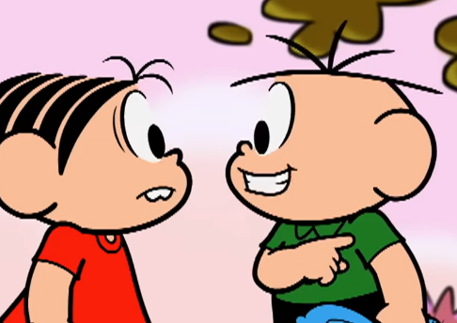
Materiales:
- Computadora, TV o tableta para visualización de video.

Desarrollo: El docente muestra el video y al final realiza preguntas como: “¿Qué fue lo que más te gustó del cuento?” y “¿Qué representa para ti la Pascua?”.

Objetivo: Fomentar la comprensión del significado de la Pascua y su simbolismo.

Enlace del vídeo: https://youtu.be/1PT0f4bkzzI?si=17_3S9bEhjYB5d5K

ACTIVIDAD 27:
CONEJO EN EQUILIBRIO

Materiales:
- Cinta de enmascarar para marcar el suelo.
- Bolitas de algodón o bolitas de papel para representar la cola del conejo.

Desarrollo: Los niños deben caminar por la línea de cinta adhesiva balanceando las bolitas de algodón sobre sus espaldas, como si fueran conejitos cargando a sus conejos. ¡Quien logre llegar al final sin que se le caiga la bola gana la ronda!

Objetivo: Desarrollar el equilibrio, la coordinación motora y la concentración.

ACTIVIDAD 28:
Rompecabezas de conejito

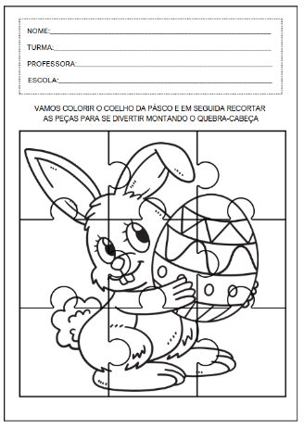
Materiales:
- Lámina impresa con el dibujo de un conejito dividido en partes (rompecabezas sencillo).
- Tijeras de punta roma (para uso doméstico con ayuda familiar).
- Pegamento o cinta adhesiva.

Desarrollo: Los niños se llevan a casa una hoja con el dibujo de un conejito, dividida en partes. Con la ayuda de su familia, recortan las piezas e intentan reconstruir la imagen pegándolas en otra hoja. Al día siguiente, la traemos para compartirla con nuestros compañeros.

Objetivo: Desarrollar la motricidad fina, la percepción visual y el juicio lógico de una forma lúdica y atractiva.
FINALIZACIÓN
Organización del aula y círculo de actividades. Guarden las tareas. Organicen las mochilas. Reúnan los materiales usados y guárdenlos en sus respectivos lugares. Asistan al círculo de actividades mientras llegan los familiares a recogerlos. Despídanse de la clase y del profesor antes de irse.

DESARROLLOS

Anote las sugerencias de los niños para reprogramar y eventos relevantes para los informes de desarrollo individuales.

VIERNES
__/__/______

ACTIVIDAD 29:
DINÁMICA: SALTO DE CONEJO

Materiales:
- Aros de hula hula o círculos dibujados en el suelo con cinta adhesiva.
- Música animada.

Desarrollo: El maestro coloca los aros de hula hula en el suelo, formando un circuito. Al son de la música, los niños deben saltar como conejos de un círculo a otro sin salir. Durante el juego, el maestro puede aumentar la dificultad pidiéndoles que salten con un pie o con los ojos cerrados (con ayuda).

Objetivo: Estimular la coordinación motora, el equilibrio y el disfrute a través del movimiento corporal.
ACTIVIDAD 30:
LECTURA: "EL CONEJO Y LA TORTUGA" - LITTLE PEARL BOOKS

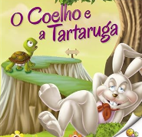
Materiales:
- Libro físico o versión digital proyectada.
- Marionetas o ilustraciones de los personajes.

Desarrollo: El maestro cuenta la fábula y, al final, conversa con los niños sobre lo que aprendieron. Preguntas como: "¿Qué le pasó al conejo por apresurarse?", "¿Ganó la tortuga la carrera a pesar de ser más lenta?", ayudan a reflexionar sobre la paciencia y la perseverancia.

Objetivo: Enseñar valores como la paciencia, la perseverancia y el respeto al ritmo de cada persona.

ACTIVIDAD 31:
EXPERIMENTO CIENTÍFICO: LA MAGIA DEL HUEVO QUE DESAPARECE

Materiales:
- 1 vaso transparente.
- 1 huevo crudo.
- Vinagre blanco.

Desarrollo: La maestra explica que los huevos tienen una cáscara dura, pero que esta puede "desaparecer" al entrar en contacto con un líquido especial. Coloque un huevo crudo en un vaso de vinagre y déjelo reposar unas horas. Mientras tanto, comente con los niños qué creen que ocurrirá. ¡Al día siguiente, la cáscara habrá desaparecido!

Objetivo: Despertar la curiosidad científica y estimular la observación de las reacciones químicas de una forma sencilla y divertida.
ACTIVIDAD 32:
Completa una escena de Pascua.

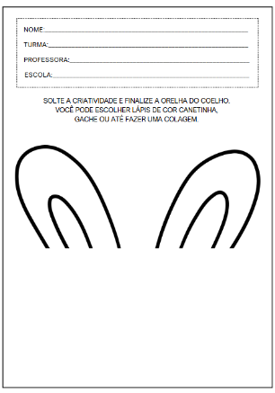
Materiales:
- Hoja impresa con una escena de Pascua incompleta (ejemplo: un conejito sin orejas, huevos sin color, canasta vacía).
- Lápices de colores, crayones o rotuladores.

Desarrollo: Los niños deberán completar el dibujo con los elementos que faltan y colorear la escena como prefieran.

Objetivo: Estimular la creatividad, la percepción visual y la coordinación motora fina.
ACTIVIDAD 33:
¡Despierta, conejito!

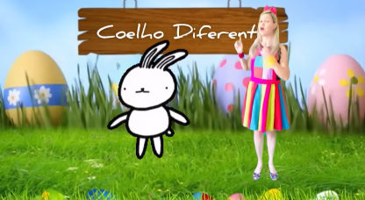
Materiales:
- Computadora, TV o tableta para visualización de video.

Desarrollo: La maestra toca música e invita a los niños a bailar, imitando a un conejito. Pueden hacer gestos como mover las orejas, saltar y menear la cola.

Enlace del vídeo: https://youtu.be/N1ult75HIVc?si=-N7zUI_8HpzMx093

Objetivo: Estimular el ritmo, la expresión corporal y la interacción entre los niños.
ACTIVIDAD 34:
máscara de conejito

Materiales:
- Plantilla de máscara de conejo impresa en cartulina.
- Lápices de colores, crayones o pinturas.
- Banda elástica para mantener la mascarilla en su lugar.
- Pegamento, algodón y lentejuelas (opcional).

Desarrollo: Cada niño recibe una plantilla de máscara y decoraciones con los colores y materiales disponibles. Finalmente, coloca el elástico y simula ser un conejito.

Objetivo: Desarrollar la creatividad, la coordinación motora y la socialización a través del juego de simulación.
ACTIVIDAD 35:
Carta al Conejo de Pascua

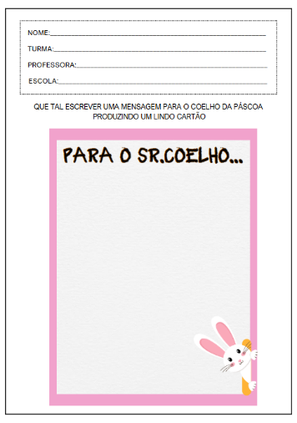
Materiales:
- Hoja impresa con modelo de carta al Conejo de Pascua (con espacio para dibujar y unas líneas para escribir).
- Lápices de colores, crayones o rotuladores.

Desarrollo: Con la ayuda de su familia, los niños deben dibujar y escribir un mensaje para el Conejo de Pascua. Pueden compartir lo que más disfrutaron durante la semana, agradecerle por los huevos o simplemente hacerle una petición especial. Al día siguiente, pueden compartir sus cartas con la clase.

Objetivo: Estimular la creatividad, la expresión oral y escrita de forma afectiva y significativa.

FINALIZACIÓN
Organización del aula y círculo de actividades. Guarden las tareas. Organicen las mochilas. Reúnan los materiales usados y guárdenlos en sus respectivos lugares. Asistan al círculo de actividades mientras llegan los familiares a recogerlos. Despídanse de la clase y del profesor antes de irse.
DESARROLLOS

Anote las sugerencias de los niños para reprogramar y eventos relevantes para los informes de desarrollo individuales.

